Индивидуальный проект. Этап 4.

Научное программирование

Леонтьева Ксения Андреевна | НПМмд-02-23

Содержание

# 1 Цель работы

Добавить на сайт ссылки на научные и библиометрические ресурсы.

# 2 Задание

* Зарегистрироваться на соответствующих научных и библиометрических ресурсах и разместить на них ссылки на сайте,
* Сделать пост по прошедшей неделе,
* Добавить пост на тему “Оформление отчёта”.

# 3 Теоретическое введение

Статический генератор сайта — программа, которая из различных исходных файлов (картинок, шаблонов в разных форматах, текстовых файлов и т.п) генерирует статический HTML-сайт. Один из ярких представителей — **Hugo**. Это один из самых популярных генераторов статических сайтов с открытым исходным кодом, написан на языке Go.

Основные преимущества Hugo:

* Очень быстрый и гибкий,
* Для него легко настроить хостинг,
* Безопасный,
* Хорошая структура исходников,
* Возможность хранить содержимое в удобном формате (YAML, JSON или TOML),
* Поддержка тем. Есть готовый набор тем, более 200,
* Легко SEO-оптимизировать,
* Быстрый в освоении. Исчерпывающая документация.

Более подробно см. в [1]

# 4 Выполнение лабораторной работы

Для добавления ссылок на зарегистрированные профили в файле work/blog/content/authors /admin/_index.md был изменен следующий раздел: Social/Academic Networking (рис. fig. 1). Иконки были взяты с сайта https://atuin.ru/blog/vse-ikonki-fontawesome-5/.

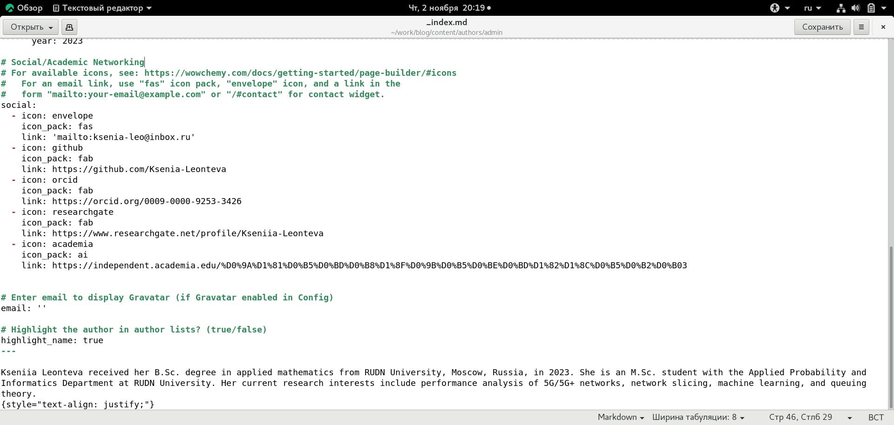

Рис. 1: Добавление ссылок в файл _index.md

Чтобы создать посты на сайте необходимо изменить содержимое двух созданных каталогов: work/blog/content/post/cake и work/blog/content/post/report. В данные каталоги были добавлены необходимые изображения, а также изменены файлы index.md (рис. fig. 2) - (рис. fig. 7).

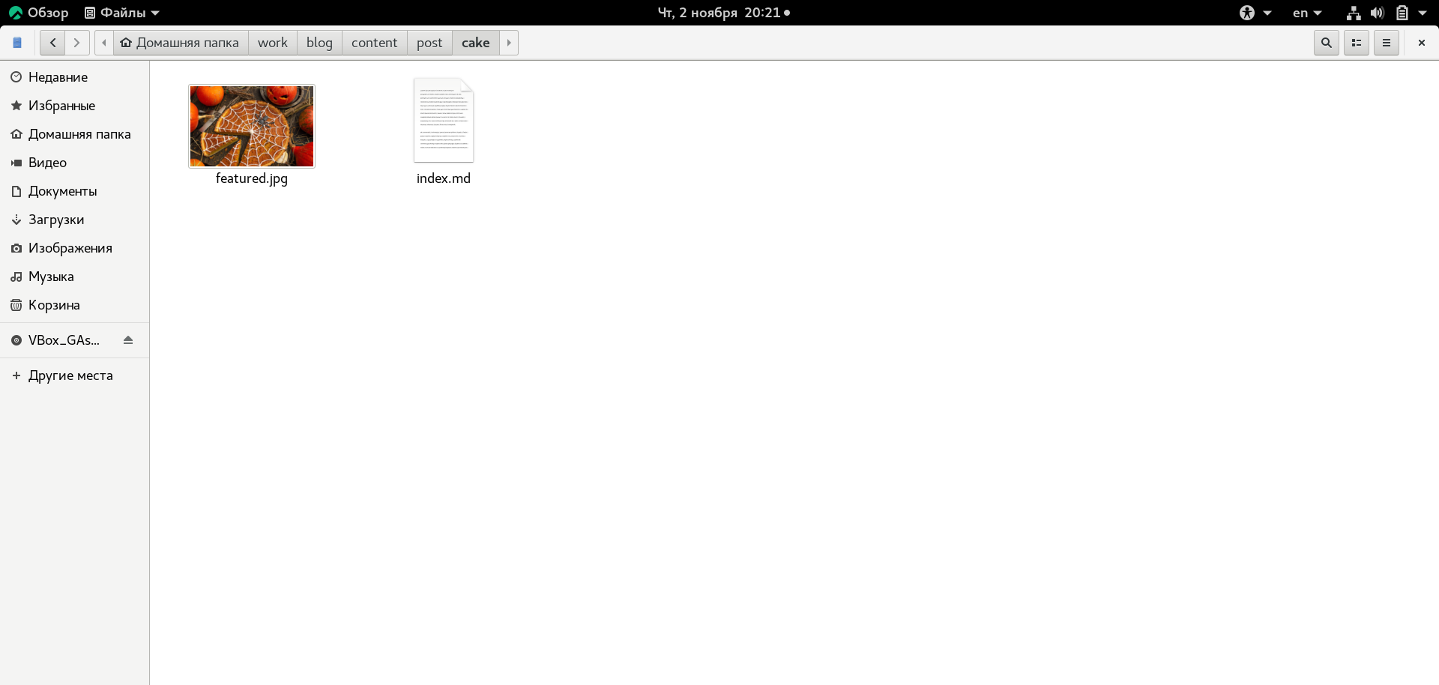

Рис. 2: Добавление постов

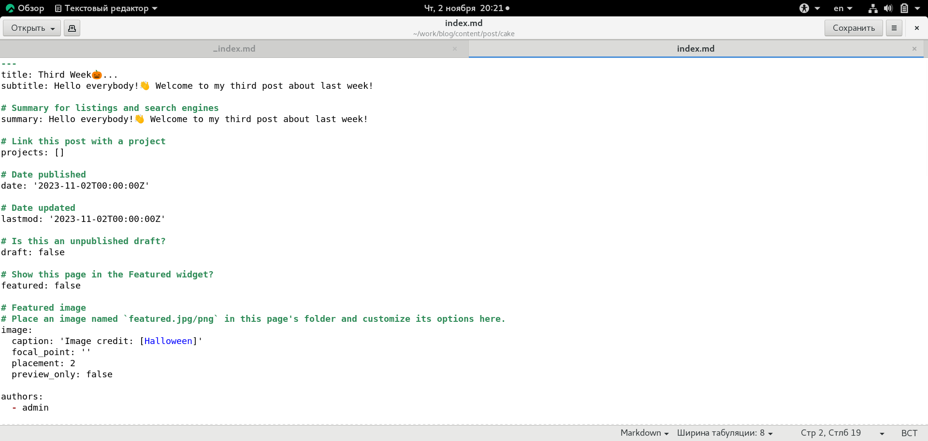

Рис. 3: Добавление постов

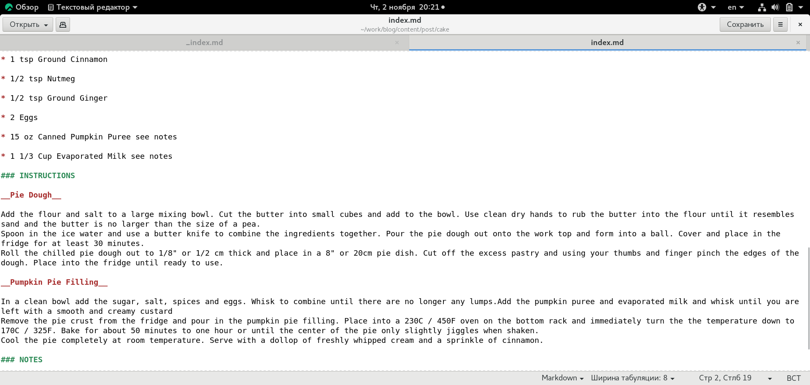

Рис. 4: Добавление постов

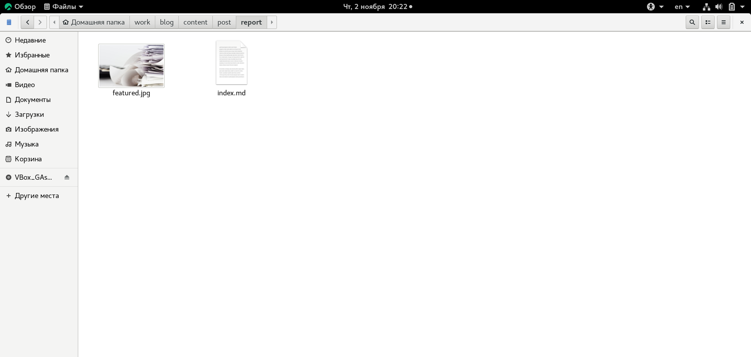

Рис. 5: Добавление постов

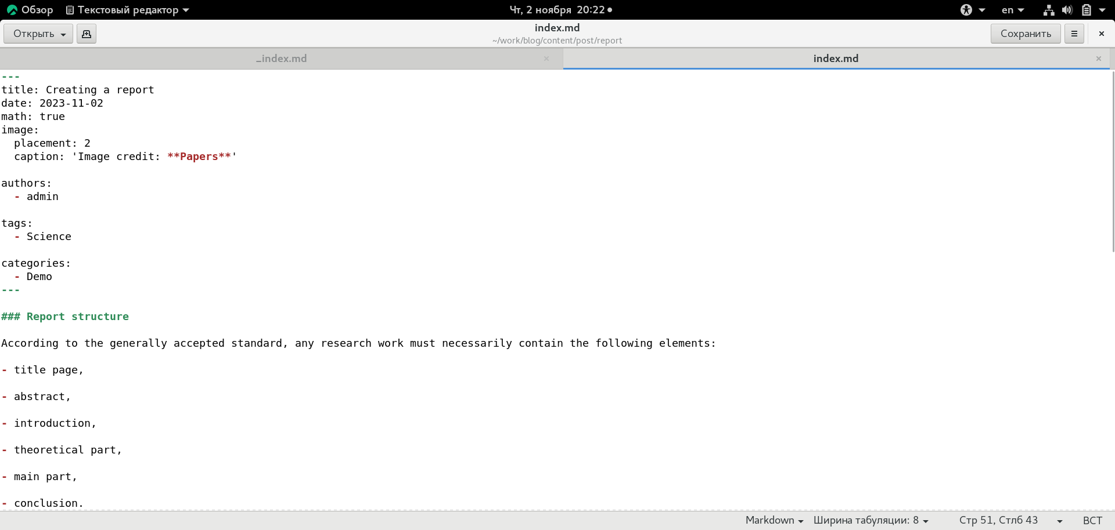

Рис. 6: Добавление постов

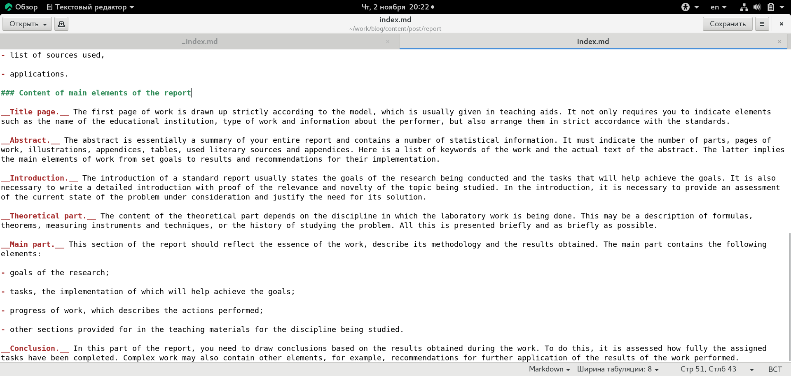

Рис. 7: Добавление постов

После редактирования всех необходимых каталогов и файлов запустили hugo и отправили файлы на GitHub (рис. fig. 8).

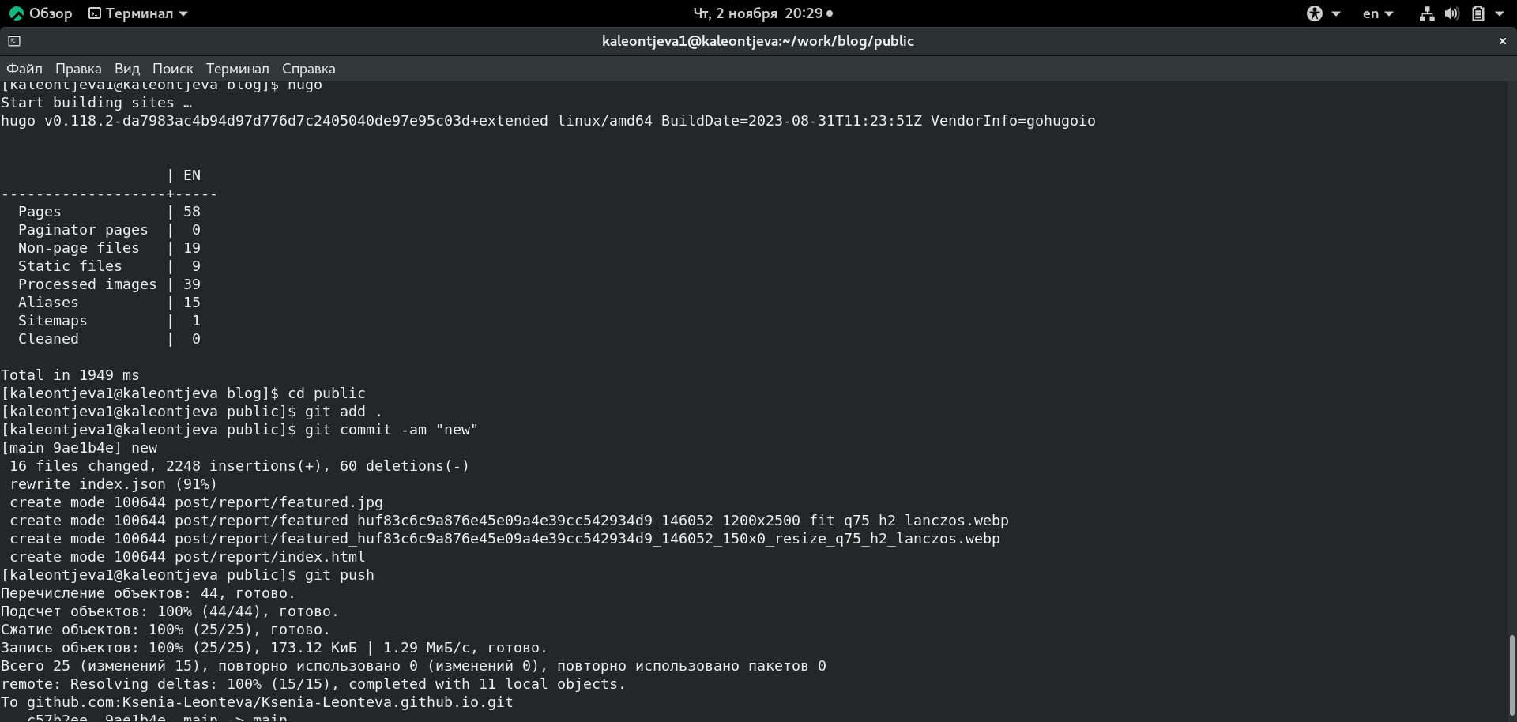

Рис. 8: Запуск hugo и добавление файлов на GitHub

Таким образом, текущая версия сайта выглядит следующим образом (рис. fig. 9) - (рис. fig. 12).



Рис. 9: Текущая версия сайта

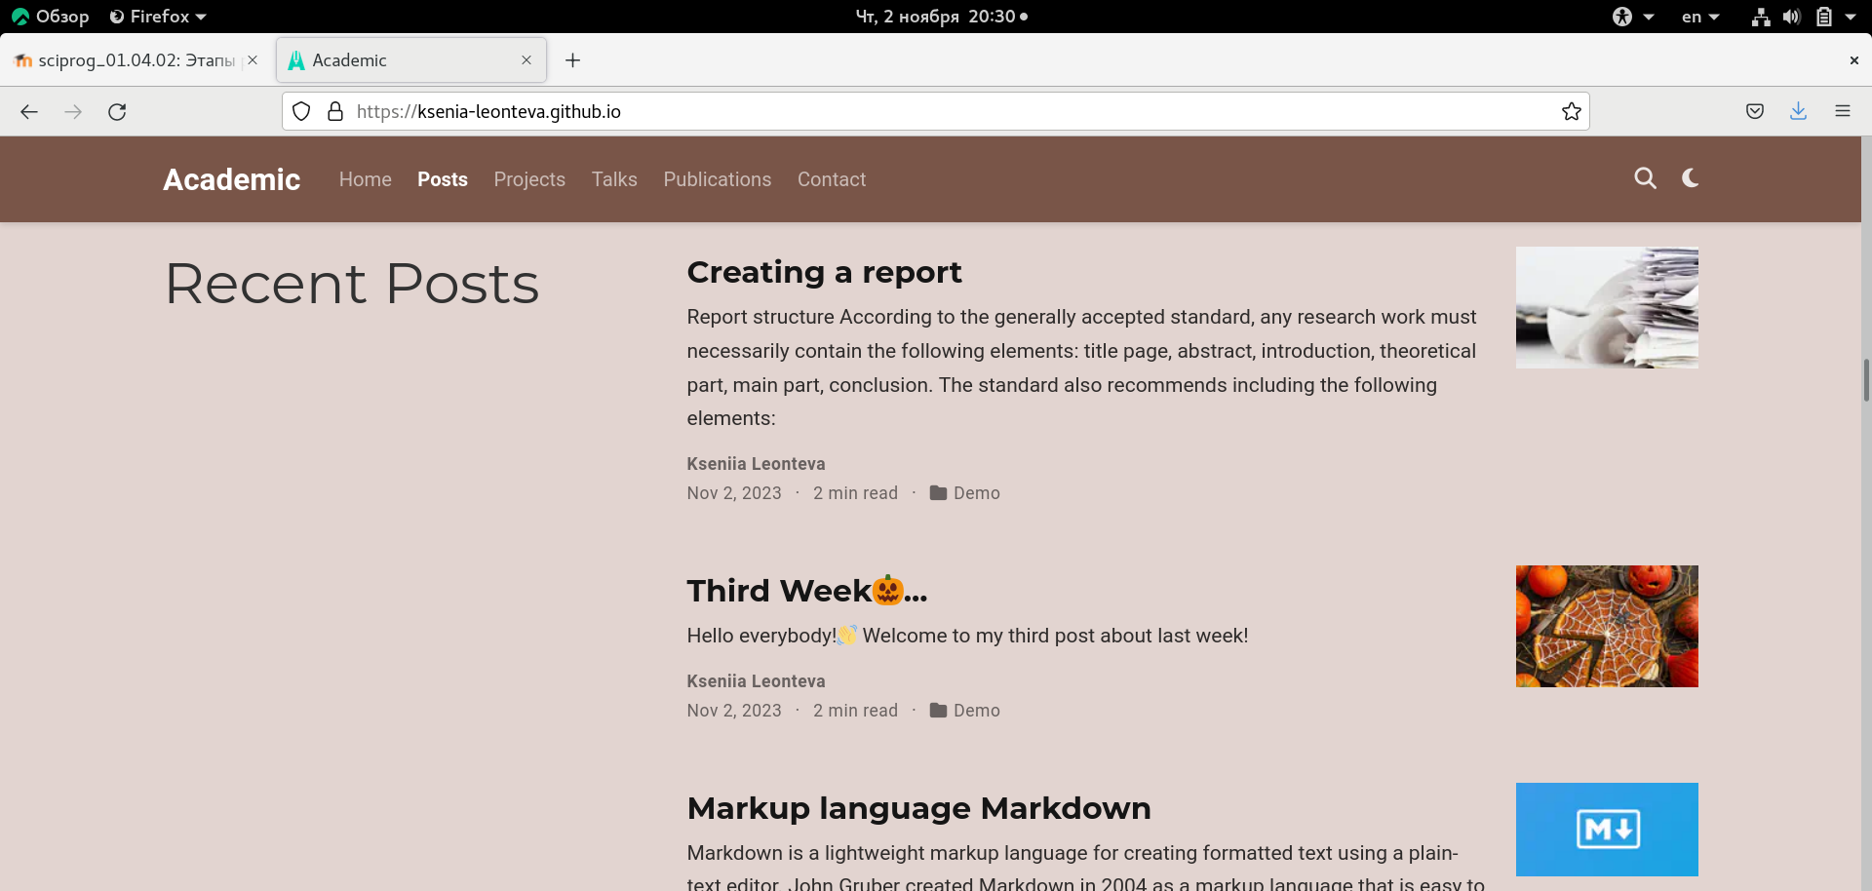

Рис. 10: Текущая версия сайта

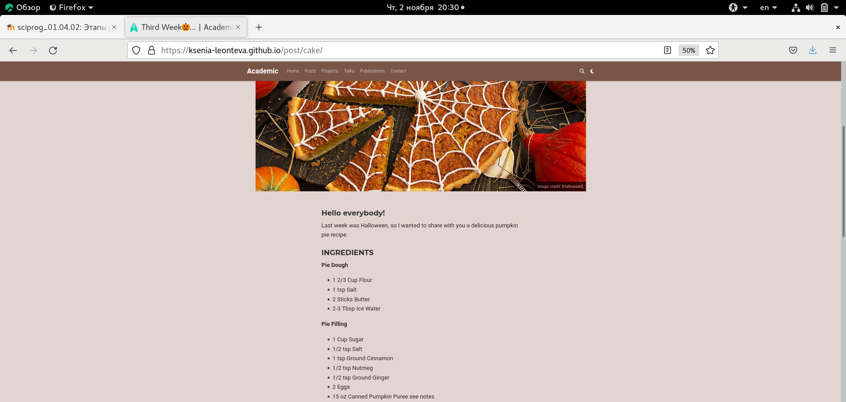

Рис. 11: Текущая версия сайта

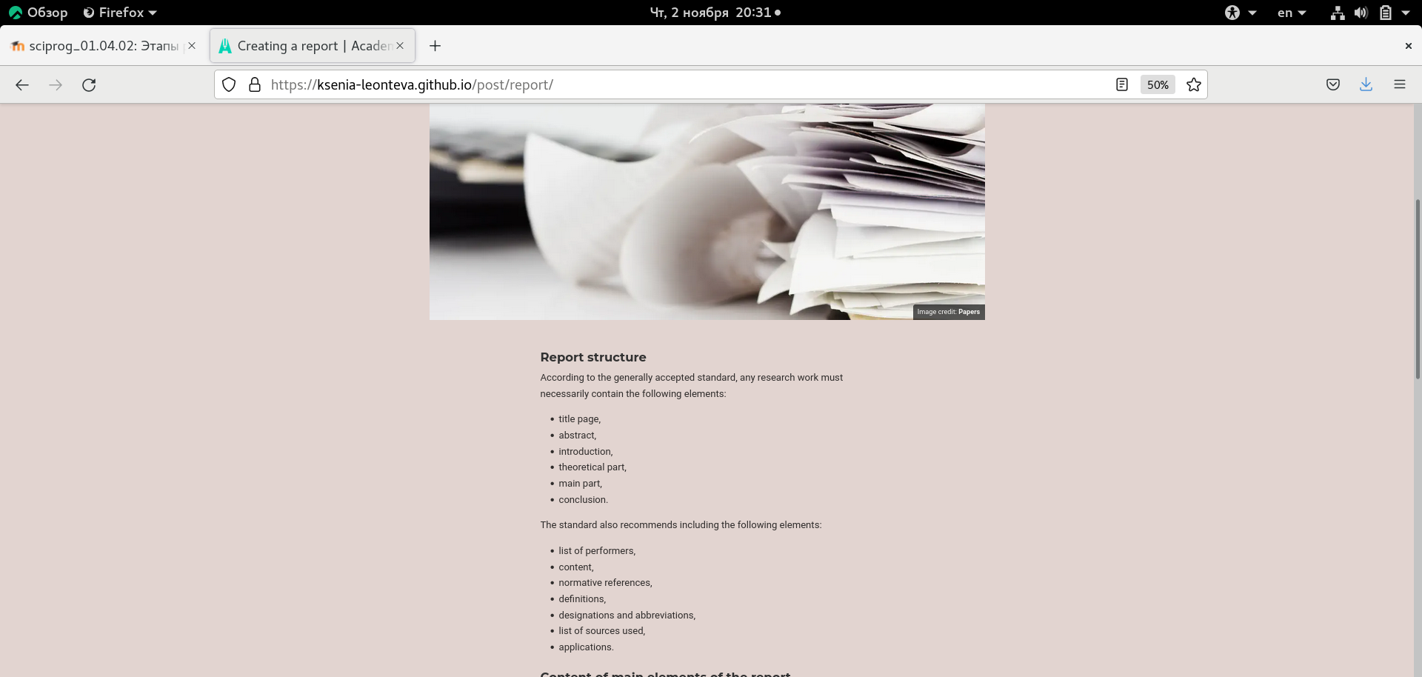

Рис. 12: Текущая версия сайта

# 5 Выводы

В ходе выполнения четвертого этапа индивидуального проекта на сайт были добавлены ссылки на профили научных и библиометрических ресурсов и два поста по требуемым темам.

# Список литературы

1. Генератор сайта Hugo [Электронный ресурс]. 2022. URL: <https://habr.com/ru/articles/700640/>.